Informativa

Informiamo che l’I.I.S.S. G.M. Sforza”, in riferimento alle finalità dell’Istruzione e della formazione e ad ogni attività ad esse strumentale, raccoglie registra elabora e conserva i dati personali identificativi dei soggetti con i quali entra in relazione nell’ambito delle procedure per l’erogazione di servizi formativi.
In applicazioni de1 D.Lgs. 196/2003, i dati personali sono trattati in modo lecito, secondo correttezza e con adozione di idonee misure di protezione relativamente all' ambiente in cui vengono custoditi, al sistema adottato per elaborarli, ai soggetti indicati del trattamento. Tito1are e Responsabile del trattamento dei dati è il D.S. , quale Rappresentante 1egale dell’istituto, Incaricati del Trattamento dei dati è il personale addetto al1’Ufficio Amministrativo, i componenti della Commissione. I dati in nessun caso vengono comunicati a soggetti privati senza il preventivo consenso scritto dell’interessato al soggetto interessato sono riconosciuti il diritto di accesso ai dati personali e gli altri diritti definiti da1l’ art 7 del D.1egs. 196/2003.

Autorizzazione al trattamento dei dati p ers on ali
_I_ sottoscritt_ ricevuta l’informativa di cui all'art la del D.Legs. 196/2003, esprime il proprio consenso affinchè i dati personali forniti con la presente richiesta possano essere trattati nel rispetto del D.Lgs., per gli adempimenti connessi alla presente procedura.

Firma

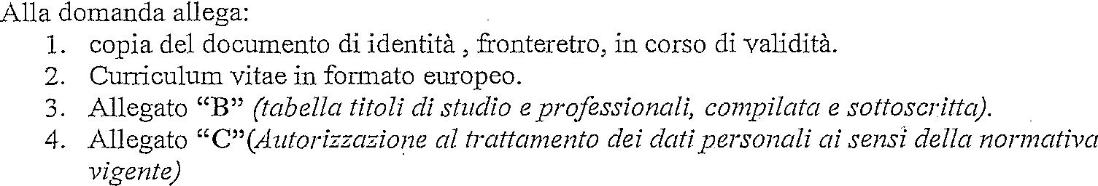

Firma

